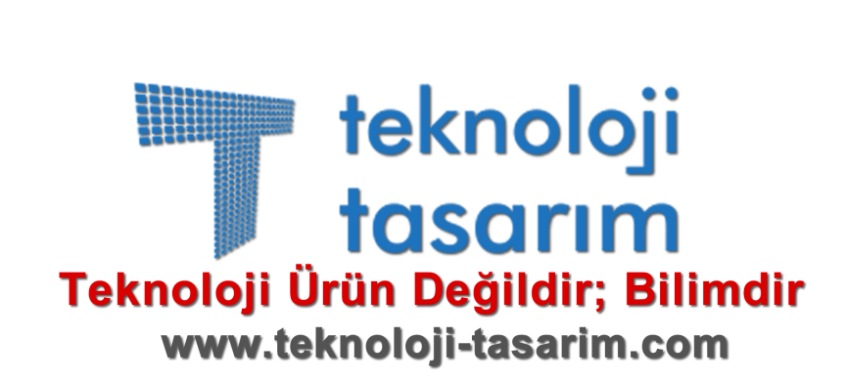
teknoloji-tasarim.com 1. Logo Yarışması
Ortaokullarda Kurulması Düşünülen Tasarım ve Beceri Atölyeleri
Yarışma Konusu: Tasarım ve Beceri Atölyeleri Logo ve Sloganı
Son Katılım Tarihi: 18 Ocak 2019 Cuma
Sonuçların Açıklanması: 6 Şubat 2019 Çarşamba
Yarışma Şartları
1-Her okul en fazla 5 adet çalışma gönderebilir. Her bir çalışma farklı bir öğrenciye ait olmalıdır. Bir öğrenci birden fazla çalışma ile yarışmaya katılamaz. Logo ve slogan aynı antetli kağıtta olmalıdır.
2. Çizimler bu Word dosyasında bulunan antetli kağıda el ile yapılmalıdır.
3. Yarışmaya katılım; antetli kağıda hazırlanan logo ve sloganın fotoğrafının en iyi şekilde çekilip teknolojitasarim2017@gmail.com adresine mail yolu ile gönderilmesi ile sağlanacaktır. Lütfen son katılım tarihine dikkat edelim.
4. Yarışmaya katılan çalışmalar öğrenciler tarafından çizilmeli, öğretmenlerin yönlendirmesi veya yardımı olmamalıdır.
Sonuçların Açıklanması
Sonuçlar; tüm Türkiye’den gelen çalışmalar değerlendirildikten sonra 6 Şubat 2019 Çarşamba günü www.teknoloji-tasarim.com web sitesi ve www.youtube.com/c/teknolojitasarımdersi kanalından duyurulacaktır.
Ödüller
Jüri tarafından en çok beğenilen ilk 10 logo ve slogan çalışması ödül alacaktır. Jüri; çalışmaları değerlendirirken anteti görmeyecektir. Ödüller; kazanan öğrencilerin öğretmenleri ile iletişime geçilerek özel olarak hazırlanacaktır.

Öğrenci Adı Soyadı | Öğretmen Adı Soyadı | Okul-İl-İlçe | Öğretmen Telefon

